硕士研究生学位论文

学校代码：10200 研究生学号：2023102228 密级：无



基于时间离散和空间离散的两类随机微分方程数值格式比较

Comparison of Two Types of Numerical Schemes for Stochastic
Differential Equations Based on Temporal and Spatial Discretization

作 者 华光辉
指导教师 祖建 副教授
一级学科 数学
二级学科 应用数学
研究方向 微分方程与动力系统
东北 师 范大学 学位评定委员会

2026 年 5 月

A Thesis

School code: 10200 Student ID:2023102228 Security level：Open level

Comparison of Two Types of Numerical Schemes for Stochastic
Differential Equations Based on Temporal and Spatial Discretization

Author Hua Guanghui Supervisor Zu Jian Associate Professor
Primary Subject Classification Mathematics Secondary Subject Classification Applied mathematics
Research Area Differential equations and dynamic systems

Northeast Normal University Academic Degree Evaluation Committee
2026, 05

学位论文评阅专家及答辩委员会人员信息

论 文题 目 | 基于时间离散和空间离散的两类随机微分方程数值格式比较
作 者  姓 名 | 华光辉
指 导教 师 | 祖建 副教授
论 文 评 阅 人 | 姓 名 |  | 工作单位/职称 | 总体评价
论 文 评 阅 人 | 评阅人1 |  | 匿名评阅 | 优秀
论 文 评 阅 人 | 评阅人2 |  | 东北师范大学/副教授 | 良好
论 文 评 阅 人 | 评阅人3 |  | 匿名评阅 | 优秀
论 文 评 阅 人 | 评阅人4
论 文 评 阅 人 | 评阅人5
学 位 论 文 答 辩 委 员 会 | 姓 名 |  | 工作单位 | 职 称
学 位 论 文 答 辩 委 员 会 | 主 席 | XXX | XXXXX大学 | 教授
学 位 论 文 答 辩 委 员 会 | 委 员 | XXX | XXXXX大学 | 研究员
学 位 论 文 答 辩 委 员 会 | 委 员 | XXX | XXXXX大学 | 教授
学 位 论 文 答 辩 委 员 会 | 委 员 | XXX | XXXXX大学 | 教授
学 位 论 文 答 辩 委 员 会 | 委 员 | XXX | XXXXX大学 | 研究员
学 位 论 文 答 辩 委 员 会 | 委 员 | XXX
学 位 论 文 答 辩 委 员 会 | 委 员 | XXX

摘 要

随机微分方程在分子动力学、数理金融和生物系统等领域广泛出现。对于仅满足局部 Lipschitz 条件且漂移具有超线性增长的方程，经典 Euler–Maruyama 等时间离散格式可能数值发散，而基于无穷小生成元的空间离散方法（如连续时间随机游走）在稳定性和长期统计性质上往往更可靠。本文围绕时间离散与空间离散哪一种更适合刻画给定 SDE 的长期行为这一问题，在统一框架下比较两类数值格式的精度与计算代价。
在模型方面，本文选取一维立方振子和随机 Canard 快-慢系统作为原型，时间离散侧采用驯化 Euler 与截断 Euler–Maruyama；空间离散侧采用 CTRW 格式 Qu 及其改进格
-
式 Qu 。对一维立方振子，本文在漂移主导区域引入固定空间跨越距离的时间尺度，将确定性漂移时间、CTRW 的平均驻留时间以及真实 SDE 的平均首达时间（MFPT）置于同一渐近框架，并给出 MFPT 的局部渐近展开，从而定量比较时间离散与空间离散在 MFPT 上的误差阶和适用区间。
对于随机 Canard 系统，本文引入逃逸概率函数和MFPT 作为长期弱量指标，从生成元视角得到其满足的椭圆型边值问题，并构造相应的离散线性方程 Qqh = 0, Qmh =
-
-1 。在合理的光滑性和一致逼近假设下，可以证明改进格式 Qu 对逃逸概率与 MFPT具有高阶空间收敛；相应地，基于驯化与截断 EM 的 Monte Carlo 估计，其弱收敛阶通常不超过 O(∆1/2) ，为达到同等精度需要显著更高的计算代价。
数值实验方面，本文通过样本路径，首达时间统计以及逃逸概率/MFPT 的热力图，对比两类方法在快-慢结构、逃逸概率与长期统计性质上的表现，并在统一的误差–工作量（work–error）度量下给出定量曲线。结果表明：空间离散方法在弱量和长期统计方面明显更高效，而时间离散方法在捕捉单条样本轨道和短时动力学方面更具灵活性。本文的分析和实验为今后在复杂随机动力系统中选择和设计合适的数值格式提供了参考。

关键词：随机微分方程；时间离散；空间离散；截断Euler–Maruyama；

Abstract

Stochastic differential equations (SDEs) arise in molecular dynamics, mathematical fi- nance and biological systems. For SDEs with locally Lipschitz drift of superlinear growth, classical time–discretization schemes such as Euler–Maruyama may diverge, whereas gener- ator–based space discretizations, for example continuous–time random walks (CTRW), often offer better stability and robustness for long–time statistics. This thesis compares time and space discretizations within a unified framework, focusing on their accuracy, efficiency and suitability for describing long–time behaviour.
Two prototype models are considered: a one–dimensional cubic oscillator and a stochastic Canard slow–fast system. On the time–discretization side we use the tamed Euler and truncated Euler–Maruyama schemes; on the space–discretization side we use the CTRW scheme Qu and its improved version Q-u. For the cubic oscillator, in the drift–dominated regime we introduce a time scale based on a fixed spatial crossing length and compare the deterministic drift time, the mean holding time of the CTRW process and the true mean first passage time (MFPT) of the SDE. Local asymptotic expansions of the MFPT quantify the error orders of time and space discretizations and clarify their respective regimes of validity.
For the stochastic Canard system, we take the committor function and MFPT as long–time weak observables and derive their elliptic boundary value problems from the infinitesimal gen- erator, leading to discrete linear systems Qqh = 0 and Qmh = -1. Under standard smoothness and consistency assumptions, the improved scheme Q-u achieves higher–order spatial conver- gence for both committor and MFPT. In contrast, Monte Carlo estimators based on tamed and truncated Euler schemes typically have weak convergence orders not exceeding O(∆1/2), which implies a higher computational cost for the same accuracy.
Numerical experiments compare the two classes of schemes in terms of trajectory geome- try, first–passage–time statistics and spatial structures of committor and MFPT, visualized via heatmaps and slices along the slow manifold. Work–error curves based on root–mean–square errors versus computational effort show that space discretizations are more efficient for weak and long–time quantities, while time discretizations remain advantageous for resolving individ- ual trajectories and short–time dynamics. These results provide practical guidance for choosing numerical schemes in more complex stochastic dynamical systems.

Key words: stochastic differential equations; time discretization; space discretization; continuous–time random walk; tamed Euler; truncated Euler–Maruyama; committor function;

目 录

摘要 I
Abstract II
插图目录 V
附表目录 VI
符号和缩略语说明 VII
1 引言 1
1.1 随机微分方程的的起源与发展 1
1.2 随机微分方程数值解的研究现状 2
1.3 本文的主要研究内容 4
2 预备知识 6
2.1 Itô扩散的无穷小生成元 6
2.2 空间离散格式 8
2.2.1 连续时间随机游走方法的算法 10
2.3 改进的 Euler–Maruyama 数值格式 10
2.3.1 驯化 Euler 方法 11
2.3.2 截断 Euler–Maruyama 方法 12
3 固定空间距离跨越时间的比较 15
3.1 空间离散方法的平均驻留时间分析 15
3.2 时间离散格式平均首达时间（MFPT）的推导与局部渐近 16
3.3 时间离散格式的平均首达时间：渐近一致性与误差估计 18
3.4 一维立方振子上的时间尺度比较的数值实验 19
3.4.1 误差度量与数值结果 22
4 随机 Canard 快-慢系统的动力学行为分析 23
4.1 逃逸概率 23

4.2 CTRW生成元下的离散逃逸概率方程 24
4.3 tamed / truncated Euler-Maruyama格式下的逃逸概率收敛性 25
4.3.1 tamed / truncated Euler格式与强收敛 25
4.3.2 时间离散下的逃逸概率分析 25
4.4 随机Canard系统中的比较与讨论 27
4.5 数值实验 27
4.5.1 实验设置与数值方法 28
4.5.2 系统路径与快跳时间分布 28
4.5.3 逃逸概率与 MFPT 的空间结构 30
4.5.4 基于逃逸概率的 work–error 比较 32
5 结论 34
附录 A XXXX统计数据 38
附录 A XXXX统计数据 39
后记 40
在学期间取得创新性成果情况 41

插图目录

图 3.1 一维立方振子模型中，从 x 向左跨越固定距离 δ 的平均时间误差比较：空
间离散与时间离散的数值结果。 22
图 4.2 随机 Canard 系统的路径与快跳时间分布：三种数值方法在 T = 40 内的对
比。 29
图 4.3 占据度热图（长期驻留分布）：左图为驯化Euler方法，右图为 CTRW/SSA。
可以看到，两者在慢流形通道内的概率质量分布总体一致。 29
图 4.4 随机 Canard 系统中逃逸概率与 MFPT 的空间结构：左列为空间离散结果，
右列为时间离散结果。 31
图 4.5 逃逸概率的 work—error 曲线：空间离散与时间离散对比。纵轴为相对于参
考 Q-解的 RMS 误差，横轴为代价（work proxy）。 32

附表目录

表 4.1 SD（Q-解，GS 迭代）在不同网格下的 work—error 33
表 4.2 TD(∆t = 0.004）在不同样本数下的 work—error 33
表 4.3 同等代价的 RMS 误差对比 33

符号和缩略语说明

µ(Xt ) 漂移项（drift term）
σ(Xt ) 扩散项（diffusion term）
δ, h 空间离散步长
△ 时间离散步长
Qu [1]中的有限差分格式，本文称为一阶格式
Qc [1]中的有限体积格式，本文称为二阶格式
-
Qu 改进的一阶格式t* te 的主要部分
tu Qu 格式对应的平均等待时间 (mean holding time)
tc Qc 格式对应的平均等待时间 (mean holding time)
u Q-u 格式对应的平均等待时间 (mean holding time) tδ 驯化方法运动 h 距离所需的平均时间
t∆ 截断方法运动 h 距离所需的平均时间f(x) ≍ g(x) 渐近同阶①
f(x) ~ g(x) 渐近等价②
△ ≲ δ △ = O(δ)③

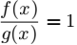
① 指存在常数 c1 , c2 > 0 与 R > 0 ，使得对所有足够大的 x（默认 x ≥ R），有 c1 |g(x)| ≤ |f(x)| ≤ c2 |g(x)| . 隐含常数 c1 , c2 不依赖于自变量（如x）与网格/步长参数（如 h, ∆) 。若以 h ↓ 0 或n → ∞ 为极限，定义作相应替换理解。
② 指 lim （或相应极限）。相比 f ≍ g 更强。
x→∞
③ 即存在常数 C > 0（与 ∆,δ 无关）使 ∆ ≤ C δ 。本文默认：隐含常数允许依赖模型的固定参数（如维度d、指数、 Lipschitz 常数等），但不依赖于离散尺度参数（如 ∆,δ, h(∆) 等）。

1 引言

1.1 随机微分方程的的起源与发展
随机微分方程（Stochastic Differential Equations, SDE）在金融市场、热传导、生物化学反应网络、大气海洋科学、流行病学、种群动力学及数理金融等众多领域中被广泛用于刻画随机扰动下的动力学行为。一般地，SDE可表示为

dXt = µ(Xt )dt + σ(Xt )dWt , X0 = x0 , (1.1)
其中µ(x)是漂移项（drift）， σ(x)是扩散项（diffusion）， Wt 为标准布朗运动。 由于SDE通常难以求得解析解，我们不得不借助数值方法对其求解轨道进行近似。在数值方法的发展脉络上，SDE领域与常微分方程（ODE）领域有一定相似之处，例如基于时间离散化的Euler–Maruyama方法、Milstein方法等经典算法被提出用于求解SDE 。但由于随机微积分的特殊性，SDE数值解法与ODE方法仍存在重要差异。ODE解在给定初值时通常光滑且唯一，因此可在离散时间点之间使用插值来近似连续轨道，这使得通过时间步进得到高阶方法成为可能。而SDE的解尽管形式上看似类似于对应的确定性系统，但其样本路径连续而处处不可导，并且针对每一不同的布朗运动轨道，同一初值可产生一族随机样本路径。因此，直接套用标准的时间步进积分方法来模拟SDE，将面临比ODE情形更多的挑战。
其中一个突出挑战在于长时间稳定性及对不变分布的采样能力。对于具有平稳分布的随机系统，希望数值解在长时间模拟下能保持对该分布的正确采样。然而，传统数值积分方案往往难以满足这一点。事实上，即使原始SDE是遍历的（存在唯一的平稳分布并且解遍历于此分布）， 其对应的数值离散方案通常并不遍历，无法保证收敛到正确的稳态分布。另外，在漂移项仅满足局部Lipschitz连续（而非全局）的常见情形下，数值解可能会出现发散或爆炸。例如，Euler–Maruyama显式方法在漂移或扩散项具有超线性增长时可能失稳：仿真得到的Markov链轨道可能偏离真实解并发散，其高阶矩甚至可能在有限时间内趋于无穷，而真实解的矩仍保持有限值。这表明，当漂移系数不满足线性增长条件时，即使SDE本身存在唯一解，显式Euler方法也可能不收敛于真解的轨道。这样的不稳定不仅影响长期模拟结果的可信度，也会削弱有限时间区间内的数值精度。为此，我们需要发展更稳健的数值方法来处理此类非全局Lipschitz情形。
隐式方法（如Implicit Euler）在理论上可以处理非Lipschitz驱动的SDE并保持收敛性，但每一步都需解非线性方程，计算代价高昂。因此，研究者们倾向于通过改造显式方法来提升其鲁棒性和稳定性。近年来出现了两类主要思路：其一是改进的时间离散算法，通过调整步进公式使显式方法也能在非全局Lipschitz条件下稳定收敛；其二是全新的空间离散算法，通过对SDE的生成元进行空间离散来得到马尔可夫跳跃过程，以

避开直接的时间积分。

1.2 随机微分方程数值解的研究现状
随着随机微分方程被广泛地应用到金融学、化学、生物学、种群动力学、物理学、神经科学等诸多领域中，人们渐渐发现大多数随机微分方程很难求出精确解，因此通过构造合理有效的数值方法寻求数值解来替代精确解是十分有必要的。迄今为止关于随机微分方程数值解的研究已经取得一定的研究成果。随机微分方程解的近似主要有两种不同的方式：时间离散方法和空间离散方法。
对于时间离散方法，1955年，Maruyama [2]首次提出了 Euler- Maruyama 方法，其数值方法如下：
Xk+1 = Xk + µ(Xk )h + σ (Xk )(Wk+1 - Wk ) (1.2)
Euler-Maruyama 方法是 0.5 阶强收敛和 1.0 阶弱收敛的。1974年，Milstein [3]通过对随机 Taylor 展开式在一阶处截断得到了 Milstein 方法，该方法是对 Euler-Maruyama 方法的一个重要改进，其数值方法如下：
Milstein 方法是 1.0 阶强收敛和 1.0 阶弱收敛的[4] ，但 Milstein 方法中需要计算导数，即使在一维情况下，计算量也很大。1999 年学者 Kloeden 和 Platen[5]系统描述了具有不同收敛阶的求解随机微分方程的数值方法。
Euler-Maruyama 方法最常用于近似具有全局 Lipschitz 连续系数的随机微分方程。对于非全局 Lipschitz 连续的情形，2002年学者 Higham,Mao 和 Stuart [6] 在随机微分方程满足局部 Lipschitz 条件和 p 阶矩有界条件下，证明了通过 Euler-Maruyama 方法得到的数值解强均方收敛到精确解，并给出了方程漂移系数满足单边 Lipschitz 条件且方程扩散系数满足全局 Lipschitz 条件下，隐式 Euler 方法具有强收敛性，但没有解决对于具有超线性增长和单侧 Lipschitz 连续漂移系数的随机微分方程，Euler-Maruyama方法在强均方意义下的有限时间收敛的问题。2011年，学者 Hutzenthaler ，Jentzen 和Kloeden [7] 对这一问题给出了否定的答案，并证明了对于一类具有非全局 Lipschitz 连续的随机微分方程，在有限时间点 T ∈ (0, ∞) ，Euler-Maruyama 近似无论是在强均方意义还是在数值弱意义下都不收敛，甚至更糟糕的是，在强均方意义下和数值弱意义下，在有限时间点的精确解和数值近似的差发散到无穷。随后在2012年，他们 [8]通过对 Euler-Maruyama方法进行改进得到了驯服欧拉方法
Xk+1 = Xk 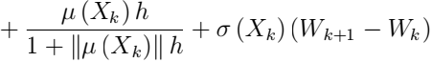 (1.4)
该方法在Euler–Maruyama方案的基础上对漂移项进行了驯服处理，从而将数值增量中的漂移量限制在一个上界以内。这种处理避免了漂移过大导致的单步跳跃失控，从而

抑制了解的发散。值得注意的是，驯服欧拉方法仍保持与EM相同的强收敛阶（1/2阶），适用于具有超线性增长和全局单侧 Lipschitz 连续漂移系数和全局Lipschitz的扩散系数情形。模拟结果表明，这种显式强收敛的 Tamed Euler 方法比隐式 Euler 方法要快得多。 2015 年，Mao [9]对于具有局部 Lipschitz 条件和 Khasminskii 型条件
的非线性随机微分方程，提出了一种新的显式数值方法即截断Euler-Maruyama方法，并证明了该方法的强收敛性，通过对漂移项µ(x)和扩散项σ(x)实施适度的截断来处理超线性增长的情形，核心思想是为数值方法引入一个依赖步长∆的阈值，将状态空间中超过阈值的区域裁剪掉，在计算时用阈值处的函数值替代原函数值。这样可强制将漂移和扩散限制在有界范围内，避免显式EM在超线性漂移下可能出现的爆炸。在局部Lipschitz条件及Khasminskii型线性增长条件下，截断Euler-Maruyama方法被证明在均方意义下是收敛的；进一步地，如果扩散项满足多项式增长条件，还可以推得其路径依赖的强收敛性（即几乎必然收敛）。另外有研究指出，相较于驯化Euler ，截断方法在相同误差控制下允许使用更大的步长，从而提高了效率。除了上述两种，Liu [10]等人提出的停止时间Euler方法通过引入随机停时，在数值解进入非物理区域（例如变量变为负值）之前终止模拟，从而保证了解的有界性和物理合理性。这进一步丰富了非Lipschitz情形下显式方法的改进手段。随后在2016年，Mao [11] 给出了截断 Euler- Maruyama 方法的 Lq (q ≥ 2) 收敛速度，并表明在某些附加条件下，Lq 收敛阶可以任意接近 q/2 。然而，截断函数存在一些限制，这些限制可能会迫使步长太小以致截断Euler-Maruyama 方法不适用。2018 年， Hu, Li 和 Mao [12] 建立了不受这些限制的收敛速度，并研究了截断 Euler-Maruyama 方法的稳定性。但是以上方法对随机微分方程长时间的数值模拟效果仍有局限性。
在另一方向，2018年，Bou-Rabee和 Vanden-Eijnden [1] 提出了随机微分方程的连续时间数值方法。他们不再沿用传统的时间步进，而是从SDE的无穷小生成元入手，采用有限差分或有限体积等方法对其进行离散近似，从而构造出在离散状态空间上演化的马尔可夫过程。只要离散算子满足所谓的可实现性条件， 即它可以解释为某离散Markov链的生成元（迁移率矩阵满足非负性和行和为零）， 那么便可以借助随机模拟算法来精确地模拟该Markov跳跃过程。这种方法的显著优点在于：数值解的空间步长是离散的且受控的，每次跳跃的幅度由网格间距δ决定，因此数值解始终被限制在SDE定义域内，不会越过物理边界条件；同时， 由于跳跃速率可以随状态自适应调整，空间离散方法天然地对不同状态区域的刚性具有自适应性，在漂移变化剧烈的区域会发生更频繁的小步跳跃，在平稳区域则长时间驻留，这在一定程度上缓解了多尺度问题带来的困难。此外，通过精心设计跳跃率满足平衡条件，离散方案可以保证

原SDE的平稳分布正是该马尔可夫链的稳定分布，从而理论上严格保证对稳态分布的采样。Bou-Rabee和Vanden-Eijnden在相关工作中分别提出了基于有限差分的Qu 方案和基于有限体积的Qc 方案，它们在弱意义下对SDE具有高阶准确性，并能较好保持SDE的几何性质。
需要指出的是，这类连续时间随机行走（CTRW）方法在逼近漂移项时是通过泊松过程实现的：漂移引起的确定性运动被离散化为一系列随机跳跃及等待时间。这意味着漂移贡献被引入了一定的人工扩散，因为泊松过程的等待时间是随机的，会带来方差。对于噪声强度较大的系统，这一影响可以忽略，但当原SDE扩散项很小，如噪声标准差与网格步长同阶甚至更小时，这种人工扩散将显著扭曲数值解，导致模拟结果偏离真实行为。例如下面我们考虑具有加性噪声的随机微分方程
dXt = µ(Xt )dt + σdWt (1.6)
其中σ = diag (σ11 ,σ22,...,σnn ) 是噪声强度，并且对于 i = 1, 2, . . . , n,σii ∈ R+ 。当对方程(1.6)应用连续时间随机游走方法Qu 时漂移项会产生额外的扩散项。针对这一不足，Zu[13]提出了一种改进的Qu 跳跃格式。该方法在原有Qu 方案基础上，通过减小式(1.6)中的 σ 来~补偿这种额外的扩散项，等价于对跳跃过程附加了校正的扩散项。理论分析表明，Qu 格式相较原~始的Qu 和Qc 方案在精度上表现更好，特别是在小噪声情形下依然适用。进一步地，Qu 方案在平均驻留时间的渐近展开上具有良好的性质，可保证当网格加密时数值平均步长逼近解析值并达到高阶收敛。
综上所述，针对具有局部Lipschitz而非全局Lipschitz漂移的随机系统，当前主要有两类数值离散途径：一是改进的时间离散方法（如截断Euler-Maruyama格式和驯化Euler- Maruyama格式）， 二是基于生成元的空间离散方法（Qu 跳跃方案及其改进）。而在实际数值模拟中，一个亟待解决的问题是：对于给定的SDE模型，哪种离散方式能以更小的误差或更高的效率获得可靠结果。为此，本文旨在比较时间离散与空间离散两类方法在稳定性、精度、收敛性等方面的差异。

1.3 本文的主要研究内容
本文围绕随机微分方程的数值模拟，分别从时间尺度与空间尺度两个角度，对两类离散格式的性能进行系统比较。具体而言，一方面，我们通过考察系统在跨越固定空间距离 L 时所需的时间，并与连续模型的真实时间进行对比，用以评估两种格式在时间尺度上的逼近能力；另一方面，我们通过分析典型快-慢随机系统的相空间动力学行为，借助逃逸概率函数作为弱量指标，比较两类格式在长期行为和转迁结构上的刻画效果。
在时间尺度的比较方面，本文首先选取一维立方振子模型作为原型问题。在该模

型中，当 |Xt | ≫ 1时，方程 (1.6) 的演化主要由漂移项主导，此时可用
dXt = µ(Xt ) dt (1.7)
给出的漂移主导常微分方程来近似随机动力学。由此得到的跨越距离 L 所需时间记为te ，其主导部分记为 t* 。对于基于生成元空间离散的连续时间随机游走（CTRW）方法，我们将从 x 运动到x + L 的平均等待时间记为 tu ，并将tu 与 te 进行比较。
对于漂移和扩散项仅满足局部 Lipschitz 且可能超线性增长的随机微分方程，经典的 Euler Maruyama 格式在强意义和弱意义下都可能失效或发散。为此，本文采用截断Euler Maruyama（truncated EM）格式和驯化 Euler（tamed EM）格式作为改进的时间步进方法。记在这两种时间离散方法下，从 x 运动到x + L 的平均首达时间分别为 t∆ 和tδ , 并将它们与漂移主导时间 te 进行对比。该评价准则可理解为：一方面比较空间离散方法中由生成元 Q 所诱导的平均停留时间 tu ，另一方面比较时间离散方法中由等效时间步长产生的平均首达时间 t∆ , tδ , 从而在相同空间跨越尺度下直观比较两类算法的时间刻画能力与数值偏差。
在动力学行为的比较方面，本文选取具有典型快-慢结构的随机 Canard 系统作为测试模型。该系统在相空间中呈现出沿慢流形缓慢演化、随后发生快速跃迁的典型Canard 现象。为了评估两类格式对真实动力学行为的刻画能力，本文引入逃逸概率函数（committor function）作为弱量指标：通过构造对应于两个不同慢流形区域的集合A, B ，比较空间离散与时间离散格式所得到的逃逸概率函数与参考解之间的偏差，从定性结构（相空间图像）和定量误差（work–error 曲线）两个层面评价两类方法在长期行为描述上的优劣。
本文结构安排如下：第一章介绍课题背景和研究动机；第二章总结随机微分方程数值解的理论基础，包括解的存在唯一性、基本数值方法及其收敛性理论；第三章针对一维立方振子模型，从理论上分析固定空间跨越距离下的运行时间比较准则，并给出相应的数值实验；第四章以随机 Canard 快-慢系统为例，对比分析空间离散与时间离散方法在动力学行为和逃逸概率函数上的表现，并通过数值实验进行验证；第五章对全文工作进行总结，并对进一步的研究方向进行展望。

2 预备知识

2.1 Itô扩散的无穷小生成元
定义 2.1(马尔可夫过程). 考虑存在一个概率空间 (Ω , F, P) ，设 {Xt }t≥0 是取值于具有σ -代数 Σ 的状态空间 X 的随机过程，而且其是Ft- 适应的，如果对所有x ∈ X, 0 ≤ s ≤ t和 A ∈ Σ , 有

Px (Xt+s ∈ A | Fs ) = Px (Xt+s ∈ A | Xs )
几乎必然成立，则称 {Xt }t≥0 具有马尔可夫性质。具有以上连续时间马尔可夫性的随机过程是一个连续时间的马尔可夫链。
定义 2.2 (转移函数). 设 X 为可数状态空间，{Xt }t≥0 为取值于 X 的随机过程。若对任意 i,j ∈ X 以及 t ≥ 0，
Ipt (i, j) := Pi (Xt = j)
构成一族实值函数，并且满足：
(i) 非负性：对任意 i,j ∈ X 与 t ≥ 0，有 pt (i,j) ≥ 0;
(ii) 归一性：对任意 i ∈ X 与 t ≥ 0，有Σj∈X pt (i,j) = 1;
(iii) 初始条件：对任意 i,j ∈ X，有 limt↓0pt (i,j) = p0 (i,j) = δij ;
(iv) Chapman–Kolmogorov 方程：对任意 i,j ∈ X 与 s, t ≥ 0，有ps+t(i,j) =Σk∈X ps (i, k)pt (k, j).则称 {pt (i,j)}t≥0 为该过程的转移函数。
由转移函数可以得到一族以时间 t 为指标的矩阵 {P(t)}t≥0 ，其中对固定的 t ≥ 0，定义
P(t) :=(pt (i, j))i,j∈X, P(t)ij = pt (i, j).
定义 2.3 (无穷小生成元). 在可数状态空间 X 上，矩阵 Q = (qij )i,j∈X 若满足：
(i) 对所有 i j ，有 qij ≥ 0；
(ii) 对所有 i ∈ X，有
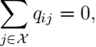
则称 Q 为一个无穷小生成元（或 Q-矩阵）。由 (ii) 可知

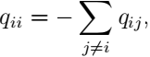

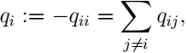

其中qi 常被称为从状态i 的离开率。
设 {Xt }t≥0 是一个具有无穷小生成元 Q 的连续时间马尔可夫链。令
0 = T0 < T1 < T2 < ···
为该过程的跳跃时刻，并定义
Yn := XTn, n ≥ 0.
则 {Yn }n≥0 构成一个离散时间马尔可夫链，称为连续时间马尔可夫链 {Xt }t≥0 的跳跃链。过程在第 n 次跳跃前停留在状态 Yn−1 的时间定义为
Sn := Tn — Tn−1, n ≥ 1,
称为停留时间（holding time）。因此，与路径 Y0 , . . . , Yn 关联的停留时间序列为
S1 , S2,..., Sn+1 .
引理 2.1 ([14]). 给定一个具有无穷小生成元 Q 的连续时间马尔可夫链，其跳跃链的转移矩阵 J = (Jij )i,j∈X 定义为
Jii = 0, Jij 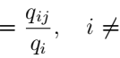 j,
其中 qi =Σj i qij 为状态 i 的离开率。也就是说，给定当前状态为 i，下一个跳跃落在状态 j i 的概率为 qij /qi。
引理 2.2 ([14]). 在给定跳跃链路径 Y0 , Y1 , . . . , Yn 的条件下，对每个 k = 1, . . . , n + 1，停留时间
Sk = Tk — Tk−1
相互独立，且
Sk ∼ Exp (qYk- 1 ),
即 S1 , S2,..., Sn+1 分别是参数为 qY0, qY1 , . . . , qYn 的指数型随机变量。
定理 2.1 (Q-过程的无穷小生成元). 考虑状态空间 S = {1, 2,..., I} 上的 Q-过程 Xt ，其生成元 Q 由 (2.3)定义。我们有：
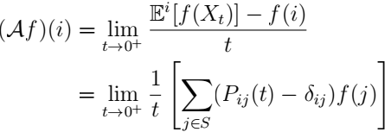
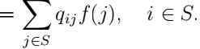
推导最后一步用到了 (2.3) 。因此，生成元 Q 正是 Xt 的无穷小生成元。

标准的n 维的 Itô 扩散过程是
dXt = µ(Xt , t)dt + σ (Xt , t)dWt (2.1)
的解，其中 Xt ∈ Rn ,µ(x, t) : [0, T] × Rn → Rn ,σ(x, t) : [0, T] × Rn → Rn×n , {Wt }t≥0是n 维 Brownian 运动。
定义 2.4(Itô 扩散的无穷小生成元). 考虑定义在 Ω ∈ Rn 上的n 维随机微分方程
dXt = µ(Xt )dt + σ (Xt )dWt , X(0) ∈ Ω (2.2)
其中 Wt 是 n 维 Brownian 运动，µ : Ω → Rn 和 σ : Ω → Rn×n 分别为漂移系数和扩散系数。
若函数 f ∈ CB(Rn )（即 f 是具有有界二阶偏导数的二次连续可微函数）， 则 f 属于无穷小生成元 L 的定义域 DL ，且
Lf(x) = Df(x)T µ(x) + trace(D2 f(x)σ(x)σ(x)T )
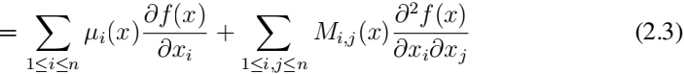
其中 M 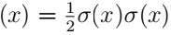T 。

2.2 空间离散格式
利用偏微分方程（PDE）可以从期望值的角度研究随机微分方程(2.2)的扩散过程。众所周知，Xt 的条件期望的时间演化可以用带有初始条件 u(0, x) = f(x) 的 Kol- mogorov 方程
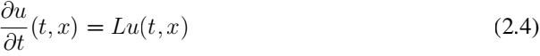
描述。Kolmogorov 方程(2.4)的解 u(t,x) = Exf(X(t)) ，其中 Ex 表示在 X(0) = x条件下 X(t) 的期望。还可以从偏微分方程角度来研究随机微分方程(2.2)解的动力学。设 L∗是 L的自伴算子，由
给出，则 X(t) 的概率密度函数的时间演化可以用Fokker-Planck 方程
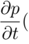t, x) = L∗p(t, x), p(0, x) = p0 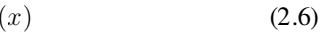
描述，其中 p0 (x) 是 X0 的概率密度函数。

Bou-Rabee 和 Vanden-Eijnden [1] 提出可以基于空间离散化的 Kolmogorov 方程和随机游走方法来模拟随机微分方程的演化。首先，构造一个具有 K 个反应通道 x → yi , 1 ≤ i ≤ K 的离散空间生成元 Q ：
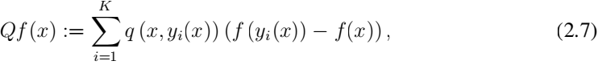
其中q : Ω × Ω → [0, ∞) 是反应速率函数。假设 Q 是无穷小生成元 L 的好的近似，那么基于随机模拟算法的连续时间随机游走方法描述如下。给定当前状态 X(t) = x.
第一步：通过生成参数为
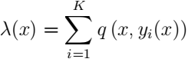
的指数分布随机变量得到状态更新时间τ 。
第二步：对 1 ≤ i ≤ K ，通过假设过程以概率
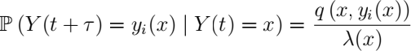
从状态 x 移动到状态 yi (x)来更新系统状态。
以 n 维随机微分方程(2.2)为例，Bou-Rabee 和 Vanden-Eijnden[1]提出了有限差分离散化 Qu 方法。设 {ei } 为 Rn 上的标准基，有 n 个反应通道方向。在每个反应通道方
向上，允许向前／后跳。因此反应通道的总数为 2n 。设 hi(x), hi 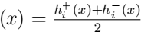 为在
状态 x 处的向前／后以及平均空间步长。设 {σi (x) = σei }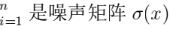 的列，且σi (x) 为第 i 个通道方向。记 为变换后的漂移场，,其中 M(x) = 0.5 ∗ σ(x)σ(x)T 是 n × n 扩散矩阵，则有
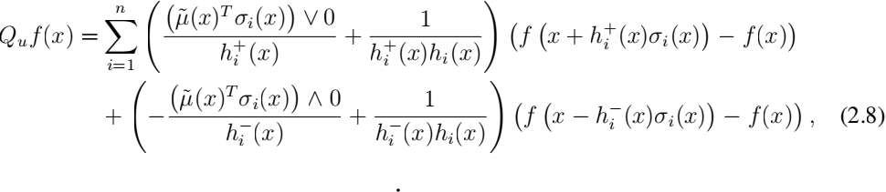
其中 a ∨ b = max(a, b), a ∧ b = min(a, b)有限体积离散化 Qc

而对于在 Rn 上边长为 h 的 Cartesian 网格上考虑具有加性噪声的随机微分方程
dXt = µ(Xt )dt + σdWt
其中 σ = diag (σ11 ,σ22,...,σnn )~是噪声强度，并且对于 i = 1, 2, . . . , n,σii ∈ R+ ，Zu[13]提出的改进的有限差分离散化 Qu 表示如下：

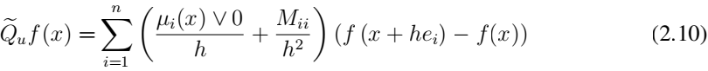
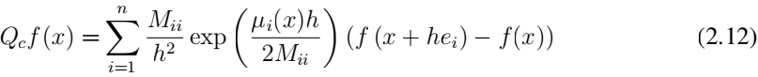
其中 Mii = 0.5 ∗ (σii — |µi (x)|h) ∨ 0 ．

2.2.1 连续时间随机游走方法的算法
定义 Qu 步骤，Qu 步骤如下：

Qu 步骤 : Mii ← 0.5 ∗ σii
qi1 ← (µi (X) ∨ 0)/h + Mii /h2 , qi2 ← (—µi (X) ∧ 0)/h + Mii /h2 Qc 步骤 : Mii ← 0.5 ∗ σii
qi1 ← Mii /h2 exp(µi (X)h/(2 ∗ Mii )), qi2 ← Mii /h2 exp(—µi (X)h/(2 ∗ Mii )) Qu 步骤 : Mii ← 0.5 ∗ (σii — |µi (X)|h) ∨ 0
qi1 ← (µi (X) ∨ 0)/h + Mii /h2 , qi2 ← (—µi (X) ∧ 0)/h + Mii /h2则有连续时间随机游走方法的算法：

2.3 改进的 Euler一Maruyama 数值格式
考虑方程(2.2) ，记时间网格 tk = kh ，k = 0, 1, . . . , N ，步长 h = T/N ，Brownian增量
∆Wk := Wtk+1 — Wtk .
经典 Euler Maruyama格式为
Xk+1 = Xk + µ(Xk )h + σ(Xk )∆Wk .

算法 1: 连续时间随机游走方法的算法
输入 : 初始值：X0 ，结束时间：T
输出 : 一条轨线 X = {Xtk }k∈N
1 t ← 0, X ← X0 ;
2 while t < T do
3 for i ← 1 to n do
4 根据 Qu 步骤（或 Qu 步骤）计算 qi1 和 qi2;
5 end
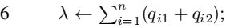
7 生成均匀分布随机变量 r1 , r2 ∼ U(0, 1), τ ← − ln(r1 )/λ, t ← t + τ ;
8 i, j ← mini minj 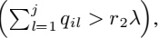 X ← X + (−1)j-1hei ;
9 end

在 µ,σ 全局 Lipschitz 且线性增长的条件下，Euler-Maruyama 具有 1/2 阶强收敛及 1 阶弱收敛。然而，当漂移仅局部 Lipschitz 、并在无穷远处呈超线性增长时，即便原方程(2.2) 本身是良态并具有唯一强解，Euler-Maruyama格式也可能在有限时间内数值解的矩发散而失去强收敛性。Hutzenthaler 等人的工作表明，在这类非全局 Lipschitz 情形下，Euler-Maruyama 甚至可能在有限时间点 T 处满足
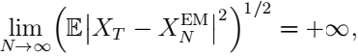
从而不能作为可靠的强逼近方法。为此，人们提出了对 Euler-Maruyama 进行适当修正的改进，其中具有代表性的是驯化 Euler（Tamed Euler）方法 [8] 和截断Euler Maruyama （Truncated Euler-Maruyama）方法 [9] 。下面分别对这两种格式作简要介绍。

2.3.1 驯化 Euler 方法
Hutzenthaler, Jentzen 和 Kloeden 在 [8] 中考虑漂移满足单侧 Lipschitz 条件和多项式增长的情形。更具体地，假设存在常数 K ≥ 0 与整数q ≥ 0 ，使得对任意x,y ∈ Rn，
⟨x − y,µ(x) − µ(y)⟩ ≤ K|x − y|2 , (2.14)
∥µ′ (x)∥ ≤ K (1 + |x|q ), (2.15)
∥σ(x) − σ(y)∥ ≤ K|x − y| . (2.16)
条件 (2.14) 为全局单侧 Lipschitz 条件，它保证了漂移在方向上不会产生爆炸性发散；条件 (2.15) 则允许 µ 超线性增长，但其导数仅为多项式阶。此时 SDE (2.2) 仍存在唯一强解，并具有足够的矩有界性。
在上述假设下，为克服 Euler-Maruyama 方法在大漂移区域由于过大的单步更新而

导致的数值发散，[8] 将漂移增量进行驯化，给出如下数值格式：令
tk = kδ, δ = T/N,
驯化 Euler 近似 {Xk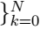 定义为
X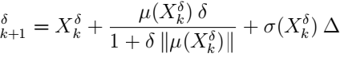Wk , k = 0, 1, . . . , N - 1, 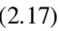
其中 ∆Wk = Wtk+1 - Wtk ，X0 = X0 。可以看到，无论 ∥µ(Xk)∥ 多大，总有
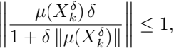
从而避免了在强漂移区域中出现过大的单步更新；扩散项保持不变，因此该方法仍为显式格式。
定理 2.2 (Tamed Euler 的强收敛性，见 [8]). 在假设 (2.14)–(2.15) 及 σ 全局 Lipschitz 的条件下，对任意p ≥ 1，存在常数 Cp > 0 与步长上界 δ0 > 0，使得对所有 0 < δ ≤ δ0，
也就是说，驯化 Euler 格式在上述非全局 Lipschitz 情形下仍保持 1/2 阶强收敛，与标准EM 在全局 Lipschitz 情形下的收敛阶一致。
与隐式 Euler 相比，(2.17) 在每一步不需要求解非线性方程，计算上与显式 Euler- Maruyama 基本同价，因此在大规模 Monte Carlo 模拟中具有明显的效率优势。

2.3.2 截断 Euler–Maruyama 方法
Hutzenthaler 等人的结果说明：在漂移仅局部 Lipschitz 且超线性增长时，经典 Euler- Maruyama 的矩可能发散。Mao 在 [9] 中进一步考虑更一般的局部 Lipschitz 情形，并假设漂移与扩散满足 Khasminskii 型条件：存在常数 K > 0、p > 2 ，使得
xT µ 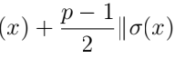∥2 ≤ K 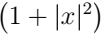 , ∀x ∈ Rn. 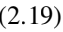 在 (2.19) 条件下，方程 (2.2) 仍存在唯一强解，并具有所有阶矩有界。然而，直接应用Euler-Maruyama 仍可能发散。为此，[9] 先对漂移和扩散在空间上做截断，使其在 Rn上有界，再在截断系数上使用标准Euler-Maruyama。
具体地，令步长
tk = k∆ , 0 < ∆ ≤ ∆* ≤ 1.
第一步，构造一个严格递增连续函数
ϕ : R+ → R+ ,

满足
sup (∥ (x)∥ ∨ ∥ (x)∥) ≤ (r), ∀r ≥ 0, (2.20)
|x|≤r
且 (r) → ∞ 当 r → ∞ 。第二步，选取严格递减函数 : (0, ∆*] → (0, ∞)
满足
(∆* ) ≥ (2), 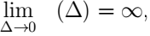 ∆ 1/4 (∆) ≤ 1. (2.21)
据此定义截断半径
R∆ := −1( (∆)), (2.22)
以及投影算子
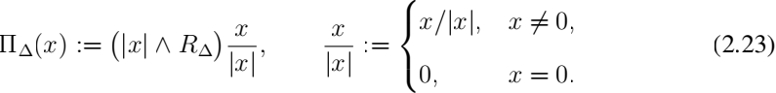
最后，定义截断后的漂移与扩散
∆ (x) := (Π∆ (x)), ∆ (x) := (Π∆ (x)). (2.24)
由 (2.20)–(2.22) 可知，对任意 x ∈ Rn，
∥ ∆ (x)∥ ∨ ∥ ∆ (x)∥ ≤ (∆),
即在每个固定步长 ∆ 下，截断后的系数在全空间上均有界；同时，当 ∆ → 0 时，截断半径 R∆ → ∞ , 意味着截断对轨道的影响逐渐退化。
在此基础上，截断 Euler–Maruyama 格式定义为
X 其中 X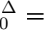 X0 ，∆Wk = Wtk+1 − Wtk 。
定理 2.3 (截断Euler-Maruyama方法的强收敛性，见 [9]). 假设 , 局部 Lipschitz ，满足Khasminskii 条件 (2.19) ，并采用上述截断构造 (2.20)–(2.25) 。对任意 q ∈ [2, p)，存在常数 Cq > 0 与步长上界 ∆0 > 0，使得对所有 0 < ∆ ≤ ∆0，
也就是说，在局部 Lipschitz + Khasminskii 条件下，截断 Euler-Maruyama 格式同样达到1=2 阶强收敛。

与驯化 Euler 不同，截断 Euler-Maruyama 并不直接修改漂移增量的形式，而是通过投影 Π∆ 将状态限制在一个随步长 ∆ 放大的有界区域内，再在该区域上应用标准 Euler- Maruyama 。这样一来，离散系数 μ∆ ,σ∆ 全局有界，从而避免了数值解的爆炸；同时，由于 R∆ → ∞ , 截断误差在∆ → 0 时可以被严格控制。
综上所述，驯化 Euler 与截断 Euler-Maruyama 都是在保持方法显式性的前提下，对漂移/扩散项进行适度修正， 以恢复在非全局 Lipschitz 情形下的强收敛性。前者通过对漂移增量施加非线性缩放，后者则通过空间截断保证系数有界。本文后续章节将以(2.17) 与 (2.25) 为时间离散的两种代表性的改进 Euler-Maruyama 格式，并在一维立方振子与随机 Canard 系统等模型上，从强收敛、长时间行为以及逃逸概率/MFPT 等弱指标的角度，系统比较它们与空间离散方法的数值表现。

3 固定空间距离跨越时间的比较

考虑一维加性噪声 SDE
dXt = (Xt ) dt + dWt , X0 = x, (3.1)
其中x ≫ 1 ， 目标阈值 L = x − , 且
0 < ≪ x, (x) < 0, 并在 [L, x] 上 光滑. (3.2)

3.1 空间离散方法的平均驻留时间分析
假设漂移项 是可微的，并且满足一个耗散条件：
sign(x) (x) → −∞ 当 |x| → ∞ . (3.3)
因此，当 |x| 足够大时，SDE 的动力学由漂移主导，并且渐近上，解 Xt 在空间中跨越一个固定距离所需的时间可以通过分析以下常微分方程得到：
X.t = (Xt ), X(0) = x. (3.4)
方程 (3.4) 表明，在两个网格点之间的时间间隔满足：
te = 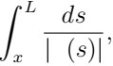 (3.5)
为简单起见，假设网格点间距是均匀的，即 xi = xi = ，在 ≪ x 的局部极限下，对 (3.25) 在 s = x 处展开，
其中首项t* := =| (x)| 是常数漂移的近似等待时间，同时Qu 的平均停留时间可写为
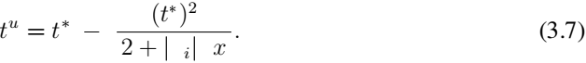
由(3.7) 可见，当 |xi | 很大时，tu 会趋近于 t* ，[1]中仅给出了tu 与近似平均等待时间t* 的比较，本文给出tu 与精确平均等待时间te 的比较
定理 3.1. 对任意 x > 0, Qu 的平均停留时间满足
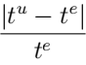 −→ 0 当 |xi | → ∞ .
此外，本文还给出对于方程中漂移项 −Xt 改为 Xt ，其中p > 3 有如下定理

3.2 时间离散格式平均首达时间（MFPT）的推导与局部渐近
考虑一维 Itô 扩散
dXt = µ(Xt )dt + σ dWt , X0 = x, (3.8)
其无穷小生成元为
(Lf)(x) = µ(x)f′ (x) + Mf′′ (x), M 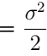 . (3.9)
我们关心从 x 首达左侧阈值 L = x − δ 的 MFPT
τ(x → L) := Ex [inf{t > 0 : Xt ≤ L}], (3.10)
对 (3.10) 的 τ , 由生存概率法[4]可得后向方程
(Lτ)(y) = −1, y ∈ (L, ∞), (3.11)
并配边界条件
τ(L) = 0, τ(y) 在 y → ∞ 有界. (3.12)
!!! 当 σ 为常数，µ(x) = −x3 时，(3.9) 给出
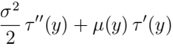 = −1, y ∈ (L, ∞). 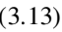
此时 M = ，(3.13) 化为
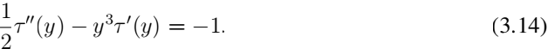
令 v(y) := τ′ (y) ，则
v′ (y) − 2y3 v(y) = −2. (3.15)
取积分因子 I(y) = exp (− ∫ 2y3 dy) = e−y4 /2 ，有
(v(y)e−y4 /2)′ = −2 e−y4 /2 .
对 [y, ∞) 积分并利用 v(∞)e−∞ = 0（由 (3.12)）得
v(y) = τ′ (y) = 2ey4 /2 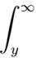 e−z4 /2 dz. (3.16)
再对 [L,x]积分并用τ(L) = 0 ，得到 精确表达式
τ(x → L) = 2 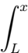 ey4 /2 ( 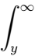 e−z4 /2 dz) dy (3.17)

记
I(y) := 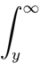 e-z4 /2 dz.
对大y ，反复分部积分可得标准尾展开
I 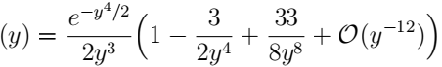 , y → 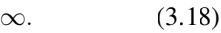 将 (4.16) 代入 (3.17) ，得到被积函数
因此
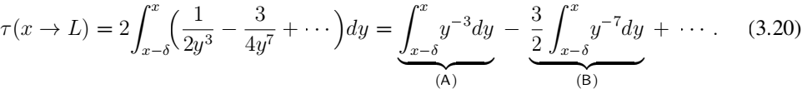
把 (3.20) 展开到 O(δ2 ). 对 (A) ，在小区间 [x — δ, x] 上作二项式展开：
对 y 积分得到
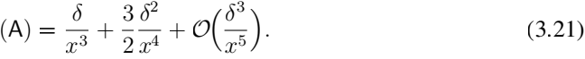
对 (B)，
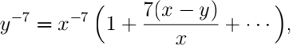
故
将 (3.21) 与 (3.22) 代回 (3.20) ，并注意到在通常的局部尺度假设 δ ≫ x-2 下（仍满足δ ≪ x），有 δ/x7 = o(δ3 /x5 ) ，于是得到
与确定性时间 te 的一致性到 O(δ2 ). 由 (3.6) 且此处 µ(s) = —s3 可直接积分得
对比 (3.23) 与 (3.24) ，两者在 O(1), O(δ) 与 O(δ2 ) 各阶逐项一致，从而验证了
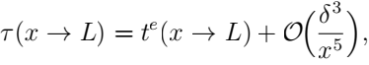
即与 te 完全一致到 O(δ2 )。

3.3 时间离散格式的平均首达时间：渐近一致性与误差估计
为便于比较，记
为在“顺漂移+ 小位移 ”极限下的漂移主导解析时间（cf.式 (3.25) 与前文的漂移主导讨论）。记驯化Euler方法的一步更新为
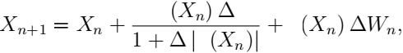
截断Euler-Maruyama方法的一步更新为
Xn+1 = Xn + ∆ (Xn )∆ + ∆ (Xn )∆Wn , ∆ (x) := ( ∆ (x)), ∆ (x) := ( ∆ (x)), 其中 ∆ 为以半径 h(∆) 的截断投影（常用约束 ∆1/4h(∆) ≤ 1）。在区间 [x - , x] 内，定义两种时间离散法跨越距离 的平均首达时间分别为 tδ (x, ;∆) 与 t∆ (x, ;∆)。
定理 3.2 (驯化Euler方法的 MFPT 渐近与误差). 设 ∈ C2 且在 x 的邻域内单调并满足
(x) < 0（向左顺漂移）， 有界。在极限 x → ∞ , =x → 0, ∆ → 0 下，有
进一步地，与漂移主导时间te 的差满足
因此，以 te 的主导项 =| (x)| 计，相对误差为
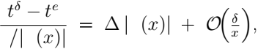
从而满足 ∆ ≲ | (x)|-1 可使 tδ 与 te 在 O( 2 ) 阶上一致。
证明. 忽略噪声对 MFPT 的次主导修正（在顺漂移、小位移下为更高阶）， 单步期望位移 E[Xn+1 - Xn | Xn = y] = (y)∆=(1 + ∆| (y)|). 于是局部有效速度 vtame (y) = | (y)|=(1 + ∆| (y)|), 跨越 的时间可写为 tδ = -δ vtame (y)-1 dy. 对 y ∈ [x - , x] 以 x为中心展开：
vtame 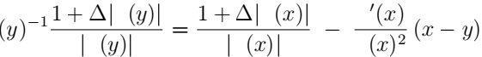 + O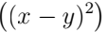 + O 对 y 积分并用 -δ dy = ,-δ (x - y)dy = 2 =2 ，即得 (3.26) 。另一方面，(3.25) 中te = -δ | (y)|-1dy = =| (x)| - ( ′ (x)=2 (x)2 ) 2 + O( 3 ), 两式相减即得 (3.27) 。

定理 3.3 (截断Euler-Maruyama方法的 MFPT 渐近与误差). 沿用上面的设定，设截断半径 h(∆)使得在 [儿 − δ,儿] 内截断生效（即 儿 ≫ h(∆)）。则存在常数 c > 0 使得
并与te 比较有
若 μ(y) = −y3 且采用常用的约束 ∆1/4h(∆) ≤ 1 并取饱和值 h(∆) ≍ ∆-1/4 ，则
t∆ ≍ δ ∆1/4 , 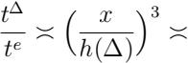 儿3 ∆ 1/4 .
因此要使相对误差不超过ε ∈ (0, 1)，充分条件是
∆ ≲ ε4 儿-12 . (3.30)
证明. 当 儿 ≫ h(∆) 时，截断区间内 μ∆ (y) = μ(h(∆)) 近似为常数，相应有效速度utrunc (y) = |μ(h(∆))| 。故 -δ utrunc (y)-1dy = δ/|μ(h(∆))| ，得 (3.28) 。与 te 相减即得(3.29) 。当 μ(y) = −y3 时 |μ(h(∆))| = h(∆)3，代入给出所述量级估计，并由 ∆1/4h(∆) ≤ 1 推出 (3.30) 。
推论 3.1 (μ(y) = −y3 的显式比较). 当 μ(y) = −y3 时，
te 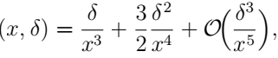
tδ (儿,δ;∆) − te 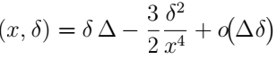 + o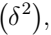 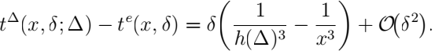
Remark 3.1. (1) 上述估计是在“顺漂移+ 小位移 ”下的系统性偏差。噪声带来的随机修正对 MFPT 的影响在该极限下为更高阶（对μ = −儿3 可估为 O(σ2 δ/儿9 )）， 不影响主导项比较。 (2) 若截断Euler-Maruyama方法在区间 [儿−δ,儿] 内不触发截断（即 h(∆) ≳ 儿），则 t∆ 与 te 具有与Euler-Maruyama 同阶的局部一致性，此时 (3.30) 可放宽。

3.4 一维立方振子上的时间尺度比较的数值实验
本小节在具体的一维立方振子模型上，对前文推导的理论时间尺度进行数值检验，系统比较基于生成元离散的空间方法以及基于时间步进的截断 Euler-Maruyama 与驯化Euler方法在从大初值 儿 向左跨越固定空间距离 δ 所需时间这一指标上的表现差异。

考虑一维立方振子模型
dXt = −X dt 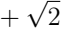 dWt , X0 = x, 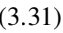
其中漂移项 −Xt 在 |Xt | ≫ 1 处具有强耗散性，随机扰动由单位强度布朗运动提供。对
于给定的大初值x ≫ 1 ，我们考察从x 向左跨越一个固定距离
L = x − δ, 0 < δ ≪ x
所需的平均时间。根据前文的漂移主导分析在数值实验中，te 被视为精确时间尺度基准，用于比较不同数值方法的误差。为比较空间离散与时间离散两类方法的性能，采用如下统一设定：
初始位置取
x ∈ {5, 8, 12, 16, 20},
终止阈值为
L = x − δ, δ = 0.1,
即在大初值附近考察向左跨越固定距离δ 的时间。对于每个x ，分别用空间离散（SSA）与时间离散（截断 Euler-Maruyama 、tamed EM）独立模拟 N 条轨道，估计对应的平均首达时间（MFPT）， 并与理论值 te 做比较。

空间离散格式 在一维情况下，取均匀网格
xi = x0 + ih, h > 0,
实验中默认 h = 10-3 ，并通过选择 δ/h ∈ N 确保阈值 L = x − δ 落在网格节点上。记µ(x) = −x3 ，σ 2 = 2 ，对应扩散系数 M = σ2 /2 = 1 。Qu 格式在节点xi 处的辅助量取为
左右跳跃率为
其中 (a)+ := max(a,0) 。总跳率 λi = qi- + ，在 xi 处的等待时间服从指数分布
τi ∼ Exp(λi ),
并以概率 qi- /λi 向左跳至 xi-1 ，以概率 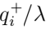i 向右跳至 xi+1 。从初始点 x 出发，重复上述步骤，直到首次到达阈值 L = x − δ , 记录单条轨道的总飞跃时间
T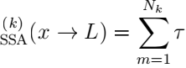im , k = 1, . . . , N.

对同一初值x 的 N 条样本取平均，
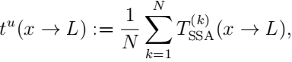
作为 Qu–SSA 的数值平均驻留时间。实验中默认 NSSA = 1500。

时间离散格式 时间离散方法采用固定时间步长 ∆t > 0 。在本节实验中默认 ∆t = 10-5 。为保证对强漂移区域的稳定性与适用性，我们分别使用驯化 Euler和截断 Eu- ler–Maruyama两种格式。
驯化 Euler 对应迭代为
Xn+1 = Xn 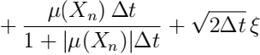n , ξn ∼ N(0, 1) i.i.d. 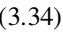
截断 Euler–Maruyama 首先对状态进行截断，再代入漂移项。设截断半径
r∆ = C ∆t-α, C > 0, α > 0,
定义截断算子
xclip = clip(Xn, -r∆ , r∆ ),
并令 µtrunc = µ(xclip ) 。更新公式为

实验中默认 C = 5、α = 1/6 ，使得在所选 x 与∆t 范围内，截断主要在极端大振幅区域生效。
在这两种时间离散方法下，从 X0 = x 出发迭代 (3.34) 或 (3.35) ，直到首次满足Xn ≤ L = x - δ；再通过线性插值修正跨越步的首达时刻，得到单条轨道的首达时间
Tt(am)e (x → L), Tt)nc (x → L).
对 N 条独立样本取平均，定义

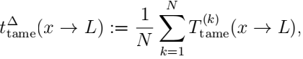

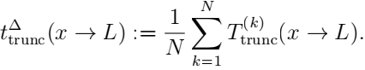

实验中对时间离散同样取 Ntime = 1500 条样本。

3.4.1 误差度量与数值结果
为比较不同方法在固定空间跨越距离下的时间尺度精度，本文采用以下误差指标。对每个初值x ，定义相对于理论基准 te (x → L) 的绝对误差
Eu (x) := , tu (x → L) - te (x → L),, , (3.36)
Etame (x) := ,, ttame (x → L) - te (x → L),, , (3.37)
此外，为了定量比较时间离散与空间离散的精度差异，考虑误差比值
图 3.1 给出了不同初值 x 下三种方法的误差统计结果。子图 (a) 展示了 Eu (x)、 Etame (x)、Etrunc (x) 随 x 变化的绝对误差；子图 (b) 则给出了误差比值 Rtame (x)、Rtrunc (x)随 x 的变化情况。

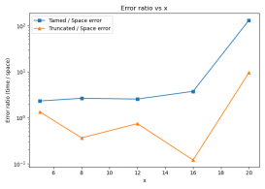
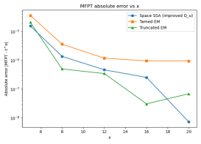
(a) 不同方法相对于 te (x → L) 的绝对误差 (b) 时间离散误差与空间离散误差比值

图 3.1 一维立方振子模型中，从 x 向左跨越固定距离 δ 的平均时间误差比较：空间离散与时间离散的数值结果。

从图3.1(a) 可以看到，在本节选取的参数范围内，随着初值 x 增大，三种方法得到的平均首达时间均快速趋近理论基准 te (x → L) ，这与前文的分析相符。其中，基于Qu 的 SSA 方法在大 x 区域的误差明显更小，数值上呈现出随 x 增大而迅速衰减的趋势，与 te 的主阶行为 δ/x3 一致，体现了空间离散在强漂移极限下对局部时间尺度的良好刻度匹配。图3.1(b) 的误差比值进一步揭示：在较大的x 下，时间离散方法的误差总体上显著大于空间离散误差，即
Rtame (x), Rtrunc (x) ≫ 1,

表明在同样的空间跨越距离和相近的计算代价下，基于生成元离散的 SSA 方法在该模型上能提供更稳定、更精确的时间尺度估计。随着 x 增大，空间离散误差已降到非常小的量级，而时间离散误差逐渐受限于时间步长与蒙特卡罗方差，难以进一步降低，这也反映了在强漂移、长时间尺度问题中，单纯减小时间步长未必比提高空间离散精度更划算。
综上，一维立方振子数值实验验证了前文关于在顺漂移和大初值情形下空间离散方法在固定空间跨越距离的时间尺度估计方面具有明显优势的理论结论。

4 随机 Canard 快-慢系统的动力学行为分析

4.1 逃逸概率
对于随机微分方程 (2.2) ，给定两个互不相交的 Borel 集 A, B ⊂ D ，通常被理解为两个稳态或代谢态，例如反应物与产物，定义首次到达时间
τA := inf{t ≥ 0 : Xt ∈ A}, τB := inf{t ≥ 0 : Xt ∈ B}.
在此基础上，逃逸概率函数定义为
q(x) := Px (τB < τA ), x ∈ D.
也就是说，q(x)描述了从x 出发的轨道先到达 B 而不是 A的概率。经典结果表明，q 是生成元 L 的调和函数，满足如下椭圆型边值问题[15, 16]：
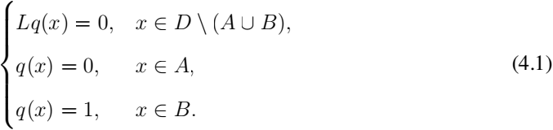
因此，逃逸概率可以刻画从 A 到 B 的反应轨道的空间分布、流量以及转移速率等统计性质[15, 16, 17]。
Canard现象通常出现在二维的慢快平面系统中，当系统参数接近临界值时，解轨道会在吸引子与抑制子（稳定与不稳定慢流形）共存的区域滑行一段异常长的时间，然后突然跃迁。加入随机扰动后，Canard轨道仍可能出现，但噪声会使得轨道对初始条件和参数变化更加敏感，增加了数值模拟的难度。考虑二维快—慢随机系统：
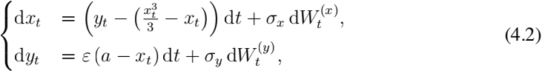

其中0 < ε ≪ 1为表征慢速变量演化尺度的小参数，xt 为快变量，yt 为慢变量，a是系统参数（当a取特定值时出现Canard过渡）。

4.2 CTRW生成元下的离散逃逸概率方程
令 Ah , Bh ⊂ {zi } 分别为集合 A, B 在网格上的近似（例如取其内近邻或外近邻）。定义空间离散下的逃逸概率为
qh (zi ) := Pzi (τB < τA),
其中τA,τB 分别为CTRW过程 Zt 到达 Ah , Bh 的首次到达时间。
并且根据[1]对任意内部网格点 zi ∈ Dh \ (Ah ∪ Bh ) ，离散逃逸概率满足
(Qh qh )(zi ) = 0, (4.3)
并满足边界条件
qh (zi ) = 0, zi ∈ Ah ; qh (zi ) = 1, zi ∈ Bh. (4.4)
为了研究 qh 与连续解 q 的误差，需要对生成元离散的逼近性质和连续问题的正则性作出假设。
假设 4.1. 假设如下条件成立：
1. 系统(4.2)的漂移与扩散系数在 D 内 C4 光滑，且扩散矩阵在 D \ (A ∪ B) 上一致椭圆（ 或满足适当的Hörmander条件），从而(??)存在唯一解 q ∈ C2+α(D \ (A ∪ B)) ∩ C(D)。
2. 空间离散生成元 Qh 对 L 一致逼近。具体地，对任意 φ ∈ Cc(D)，存在常数 C > 0
和 p ≥ 1 使得
~ ⅡQh φ − LφⅡL∞ (Dh。) ≤ Chp. (4.5)
对于Zu提出的改进 Qu 格式，可取 p = 2。
3. Qh 满足离散最大值原理：若 u : {zi } → R 在内部点上满足 (Qhu)(zi ) ≥ 0，且在边界上 u(zi ) ≤ 0，则对所有网格点有 u(zi ) ≤ 0。
在以上假设下，可以给出离散逃逸概率的误差界如下：
定理 4.1 (空间离散下逃逸概率的收敛,[1]). 在假设4.1下，存在常数 C > 0，当 h > 0 足够小时，离散解qh 与连续解q 满足
max l qh (zi ) − q(zi ) l ≤ Chp , (4.6)
zi∈Dh
其中p 由(4.5)中的逼近阶决定。对改进的 Qu 格式有p = 2，因此空间离散下逃逸概率
函数达到二阶精度。

4.3 tamed / truncated Euler-Maruyama格式下的逃逸概率收敛性

4.3.1 tamed / truncated Euler格式与强收敛
将(4.2)写成向量形式
dZt = b(Zt )dt + Σ(Zt )dWt , Z0 = z ∈ D, (4.7)
其中 b = (f,εg) ，Σ 将扩散系数整合成 2 × 2 矩阵。对于典型Canard模型，b 具有至多三次多项式增长，不满足全局Lipschitz及线性增长条件，经典Euler–Maruyama方法在此类模型上可能发散。
驯化Euler与截断Euler–Maruyama方法通过对漂移或状态进行适度削弱或截断，在Khasminskii型条件下恢复全局矩有界性与强收敛性。下述表述为二者的统一结论。
假设 4.2. 存在常数 p > 2 与 K > 0，对所有 z ∈ R2 有
且 b,Σ 局部Lipschitz。
在假设4.2下，可以证明：对任意 T > 0 和 q ∈ [2, p) ，存在常数 C > 0 与γ > 0 ，使得驯化Euler方法或截断Euler-Maruyama方法近似 Zt∆ 满足
其中一般有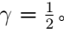 关于证明文献[9]中已有详细论述，此处不赘述。对于随机Canard系统，多项式增长的漂移b和有界扩散Σ满足上述条件。

4.3.2 时间离散下的逃逸概率分析
令时间步长 ∆ > 0 ，离散时刻 tk := k∆ , 截断Euler-Maruyama方法给出离散链
Z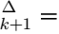 Z + Φ∆ 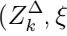k+1),
其中 ξk+1 ∼ N(0, I) 独立同分布，Φ∆ 由具体格式生成。可通过分段插值构造连续时间
过程 Zt∆ , 满足 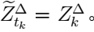
定义离散跳跃时间

并定义时间离散下的逃逸概率函数

记离散转移算子
(P△ φ)(z) := E [φ(Z1) | Z0 = z],
以及对应的伪生成元
则 q△ 满足离散Dirichlet问题
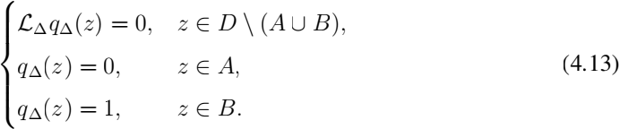
可以将(4.13)看作对(4.1)的生成元层面的时间离散逼近。
下面给出q△ → q 的收敛性分析。首先对任意 T > 0 ，定义截断事件指标
HT := 1{τB <τA , τB ≤T}, HT := 1{τB<τA, τB≤T} .
于是
由强收敛估计(4.9) ，对任意η > 0 有
在Canard系统中，集合 A, B 之间距离严格正且边界光滑，可以选取0 < η < dist(A, B)，使得若两条路径在[0, T]上保持距离小于 η , 则它们在先到达 A 还是先到达 B这一事件上是一致的。从而对任意 ε > 0 ，可先选取η > 0 足够小，使得擦边事件的概率不超过 ε , 再利用(4.14) 得到
在固定 T,η 下令∆ → 0 ，便有
进一步假设SDE(4.7)在区域 D 内是适当意义下的正再生过程，τA ∧ τB 具有指数或多项式衰减的尾部：
Pz (τA ∧ τB > T) ≤ C1 e-cT 或 Pz (τA ∧ τB > T) ≤ C2T-β , (4.16)
时间离散过程的首次到达时间 τA ∧ τB 也满足类似估计。当 T 足够大时，上述尾部概
率可以任意小。

因此，对任意ε > 0 ，可以找到 T 足够大，使得
,, Ez HT - q(z),, ≤ ε, ,, Ez HT - q△ (z),, ≤ ε, (4.17)
即截断带来的误差不超过 ε 。结合(4.15) ，存在 ∆0 > 0 ，当 0 < ∆ < ∆0 时有
,, Ez HT - Ez HT ,, ≤ ε .
于是
|q△ (z) - q(z)| ≤ ,, Ez HT - Ez HT ,, + , Ez HT - q(z),, + ,, Ez HT - q△ (z),, ≤ 3ε .
由于ε > 0 任意，得到
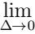 q△ = q (4.18)
若进一步利用(4.14)中的定量估计以及(4.16)的尾部衰减，可以得到一个次优的误差阶
|q△ (z) - q(z)| ≤ C ∆θ , θ < γ 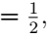
表明时间离散下逃逸概率的收敛阶不会优于驯化Euler方法或者截断Euler-Maruyama方法的强收敛阶。

4.4 随机Canard系统中的比较与讨论
对随机Canard系统而言，漂移 b 具有多项式增长，扩散 Σ 有界且光滑，满足Khasminskii型
条件(4.8) ，因此驯化Euler方法或者截断Euler-Maruyama方法在有限时间区间内对真实轨道具有强收敛性质(4.9) 。另一方面，在一个包含两个慢流形吸引区 A, B 的有界区域 D内，生成元 L 的系数光滑且扩散非退化，逃逸概率 PDE(4.1)存在唯一光滑解q。
在这样的背景下,空间离散在假设4.1下，qh 以 O(hp ) 的速率一致收敛到 q；时间离散通过时间步进构造路径近似 Zt△ , 再定义离散首次到达时间(4.10)和逃逸概率 q△ 。利用强收敛(4.9)与首次到达时间尾部估计(4.16) ，命题(4.18)说明 q△ → q ，但误差阶被强收敛阶所限制，一般不优于 O(∆1/2) 。要获得可见精度，需要较小时间步长和大量样本路径，因此在计算成本上相对昂贵。
对Canard类快慢系统而言，逃逸概率函数度量的是从某一区域出发先落入哪一个慢流形吸引区的概率，这是高度敏感的长时间弱量。从理论收敛阶和结构保持的角度看，基于生成元离散的CTRW空间离散方法，在同等计算代价下更容易获得高精度的逃逸概率近似。

4.5 数值实验
本节在随机 Canard 快-慢系统 (4.2) 上开展数值实验， 旨在从逃逸概率比较基于生成元的空间离散方法与时间离散方法的数值表现与代价。通过一系列可重复的数值试验，验证前文关于两类格式收敛性质及适用场景的理论分析。

4.5.1 实验设置与数值方法
实验采用的随机 Canard 系统参数取为
ε = 10-2, a = 1.0, (σx ,σy ) = (0, 0.08),
即仅在慢变量yt 上加入独立噪声，以尽量保持慢流形几何的清晰性。计算域取为
Ω = [−2.5, 2.5] × [−1, 3],
外边界施加反射条件。初值选在左侧慢流形邻域
x0 = −1.5, y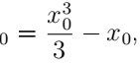
用于观察典型的贴靠—折叠—快跳轨道。检测快跳事件的阈值固定为
xth = 1.5,
即首次满足xt ≥ xth 的时刻被视为离开左侧慢流形并完成一次快跳。
在数值方法方面，选取如下两大类：时间离散方法（简记为TD）：采用驯化Euler方法（简记 tamed-Euler-Maruyama）与截断Euler-Maruyama方法（简记 Truncated Euler- Maruyama）两种稳定格式，在统一的时间步长 ∆t 下对 SDE 进行路径模拟。通过镜像反射实现边界处理，从给定起点发射多条样本路径，根据首次满足 xt ≥ xth 或首次进入集合 A, B 的时间，统计快跳时间分布、逃逸概率与 MFPT 。空间离散方法（简记为SD）：采用基于生成元的一致离散 CTRW/SSA 框架（记为 Qu 格式）。在矩形网格上装配离散生成元 Q ，构造最近邻非负跳率，利用 SSA 模拟跳时与通道；对于逃逸概率或MFPT等弱量，则直接求解离散生成元方程获得全场解。
对于弱量比较， 以离散生成元 Q 上求解的 Q-解作为参考（ref）， 在若干评价点{zi }p1 上，以均方根误差
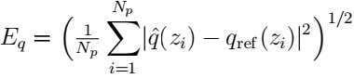
度量各方法求得的逃逸概率。空间离散的代价（work）以自由未知元数 × 迭代轮数的总局部更新次数为 proxy；时间离散的 work 则以所有评价点、所有样本路径的总时间步数计数，从而在统一的代价指标下绘制work—error 曲线。

4.5.2 系统路径与快跳时间分布
方程 (4.2) 的 x-零流形为 y = x3 /3 − x ，在折叠点附近可分为吸引与反吸引两段慢流形。典型的 Canard 轨道表现为：轨道沿吸引慢流形缓慢贴靠，进入折叠附近后在反吸引分支短暂徘徊，随后发生快跳离开，该过程对噪声与数值扰动极为敏感。

图4.2给出了在时间窗 T = 40 内，tamed Euler、truncated Euler-Maruyama 与 CTRW/SSA的代表性相图轨道以及对应的首次越阈时间直方图。可以看到，三种方法均能较好再
现贴靠—折叠—快跳的典型几何结构：时间离散方法得到的轨道在相图上呈平滑曲线，而 CTRW/SSA 由于采用事件驱动的跳跃过程，在图像上呈现出明显的阶梯特征。
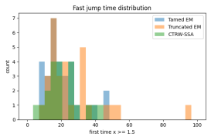
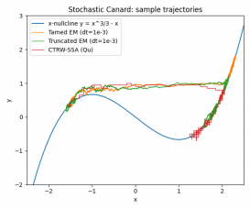
(a) 典型样本轨道（背景为 x-零流形 y = x3 /3 - x） (b) 首次满足 x ≥ xth 的时间直方图

图 4.2 随机 Canard 系统的路径与快跳时间分布：三种数值方法在 T = 40 内的对比。

从图4.2b 的直方图可以看出，三种方法得到的快跳时间均集中在区间 t ∈ (10, 30)以内，分布区间相互重叠，峰值位置略有差异。
图 4.3展示了驯化Euler方法与CTRW 在同一时间窗内的长期驻留直方图。可以看出，两者在整体形状上高度一致，概率质量主要集中在左侧慢流形附近；CTRW 的占据度在慢流形通道内相对更为集中，体现了事件驱动框架下等待时间显式抽样所带来的驻留拉长效应。
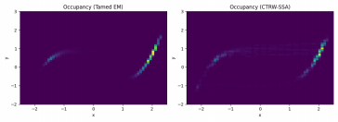

图 4.3 占据度热图（长期驻留分布）： 左图为驯化Euler方法，右图为 CTRW/SSA 。可以看到，两者在慢流形通道内的概率质量分布总体一致。

综合上述结果，在有限时间、以样本路径和快跳时间为指标比较下，时间离散方法在给定计算代价下更容易获得平滑轨道和较小的路径级误差；CTRW/SSA 在几何结

构上也能保持 Canard 的关键特征，但由于跳跃路径的阶梯性，其在路径级强误差指标下并非优势所在。

4.5.3 逃逸概率与 MFPT 的空间结构
为考察 Canard 系统在弱/长期统计量上的差异，本文进一步计算逃逸概率函数 q 与平均首达时间（MFPT）m 。它们满足如下生成元型边值问题：

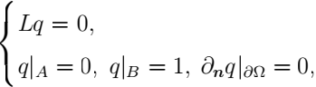

in Ω \ (A ∪ B),

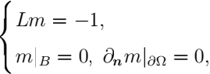

in Ω \ B,

(4.19)

其中L 为 Itô 生成元，A, B 分别为左、右慢流形附近的吸引区。
空间离散方法中，以离散生成元 Q 近似 L ，在网格上直接求解
Qq = 0, q|A = 0, q|B = 1; Qm = −1, m|B = 0,
一次稀疏线性代数求解即可得到全场的 q(x,y) 与 m(x,y) 。时间离散方法中，则在若干评价点 z 上，通过 Monte Carlo 估计

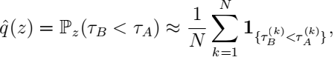

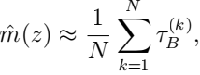

并通过插值构造空间分布。
图 4.4 给出了逃逸概率与 MFPT 的热图：左列为 CTRW/Q-解，右列为 truncated Euler-Maruyama Monte Carlo 结果。可以观察到，逃逸概率 q 在左侧慢流形区域接近 0，在右侧目标区域 B 附近接近 1 ，在折叠邻域形成一条清晰的概率边界层；MFPT m 在远离 B 的左支区域取值较大，在靠近 B 的前沿迅速衰减至 0 ，体现了几何结构对平均过渡时间的强烈影响。
为进一步定量刻画慢流形上的行为，可沿慢流形 y = x3 /3 − x 取若干采样点。例如，在左支深处
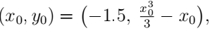
有数值结果 q(x0 , y0 ) ≈ 0.00, m(x0 , y0 ) ≈ 24.2 ，表明从该区域出发几乎不可能直接先达右侧慢流形吸引区 B ，同时平均停留时间较长；在靠近折叠后的点
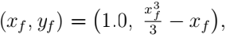
有 q(xf , yf ) ≈ 0.35, m(xf , yf ) ≈ 54.0 ，说明一方面先达 B 的概率显著上升，另一方面仍可能在缓慢通道区域徘徊较长时间。这些数值与图4.4 中的空间分布总体一致，清晰体现了几何与随机性在 Canard 过渡中的耦合作用。

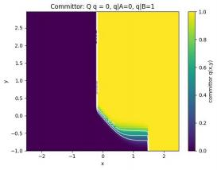
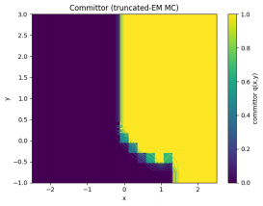
(a) 逃逸概率, CTRW/Q-解 (b) committor, truncated Euler-Maruyama MC
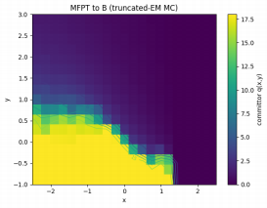
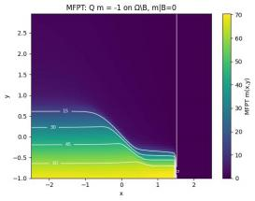
(c) MFPT, CTRW/Q-解 (d) MFPT, truncated EM MC

图 4.4 随机 Canard 系统中逃逸概率与 MFPT 的空间结构：左列为空间离散结果，右列为时间离散结果。

4.5.4 基于逃逸概率的 work一error 比较
针对逃逸概率这一生成元型弱量，本文进一步比较空间离散与时间离散在误差—代价关系上的表现。仍以 (4.19) 中的 q 为对象，选择慢流形 y = x3 /3 − x 上的 Np = 10个评价点 {zi }，以较细网格 href = 0.08 下的 Q-解 qref 作为参考，RMS 误差定义如前所述。实验流程如下：
第一步：对于空间离散（SD）， 在不同网格步长 h ∈ {0.14, 0.12, 0.10} 下装配 Q ，采用 Gauss–Seidel 迭代求解 Qq = 0 ，记录 sweeps 次数与误差 Eq ，并以自由未知元数 × sweeps作为代价。
第二步：对于时间离散（TD），采用truncated Euler-Maruyama，在统一步长∆t = 0.004、时间窗 Tmax ≈ 18 下，从每个评价点发射 N ∈ {12, 24, 48, 72} 条轨道，通过 Monte Carlo估计逃逸概率，并以所有节点与路径的总时间步数作为 work 。对应的work—error 曲线见图4.5。可以看到，随着 work 的增加，两类方法的误差均呈下降趋势；但在同一数量级的代价下，空间离散的误差明显更小。
Committor: error vs work

RMS error vs CT RW fine reference

2 × 10 1

10 1

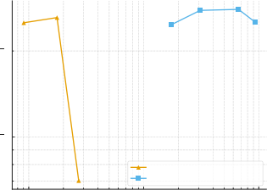
CTRW (Q-solve, GS iteration) truncated EM (MC)
104 105 106
work (proxy)

图 4.5 逃逸概率的 work—error 曲线：空间离散与时间离散对比。纵轴为相对于参考 Q-解的 RMS误差，横轴为代价（work proxy）。

表 4.1给出了 SD 在不同网格步长下的误差与代价；表 4.2给出了 TD 在不同样本数下的结果。可以看出，当网格由 h = 0.14 缩小到 h = 0.10 时，SD 的 RMS 误差从0.25 左右迅速下降至 0.07 左右，而代价仍处于 104 量级；相比之下，TD 在样本数从 12增加到 72 时，误差始终停留在 0.25 ∼ 0.28 区间，且 work 已经提升到 105 ∼ 106 量级。
为便于直接比较，在表4.3 中将 TD 的每个代价点与 SD 中 work 最接近的点配对。从表中可以清楚看到，在 work 约为 2.7 × 104 的代价水平上，空间离散已实现 Eq ≈ 0.07

表 4.1 SD（Q-解，GS 迭代）在不同网格下的 work—error

网格步长 h | sweeps | work（proxy） | RMS 误差 Eq
0.140 | 26 | 9,048 | 0.25118
0.120 | 37 | 17,612 | 0.26187
0.100 | 39 | 27,183 | 0.07024
表 4.2 TD (∆t = 0.004）在不同样本数下的 work—error

每节点样本数 N | work（总步数） | RMS 误差 Eq
12 | 172,849 | 0.24704
24 | 309,434 | 0.27759
48 | 667,001 | 0.27981
72 | 924,692 | 0.25288

的误差；而时间离散即便将 work 提高到 105 乃至 106 量级，误差仍然停留在0.25 ~ 0.28区间。
表 4.3 同等代价的 RMS 误差对比

TD：work（步） | TD：Eq | SD（最近 work）：work | SD：Eq
172,849 | 0.24704 | 27,183 | 0.07024
309,434 | 0.27759 | 27,183 | 0.07024
667,001 | 0.27981 | 27,183 | 0.07024
924,692 | 0.25288 | 27,183 | 0.07024

这些结果表明，在逃逸概率与 MFPT 等生成元型弱量的比较中，CTRW/Qu 空间离散方法一方面能够自然保持反射边界与几何结构，另一方面通过一次稀疏线性求解即可获得全场解，避免了Monte Carlo 方差，在同等甚至远低于时间离散的代价下即可达到显著更小的误差，这一结论与前文的理论分析相互印证。

5 结论

本文围绕时间离散与空间离散两类数值格式在随机微分方程模拟中的比较这一主线，选取一维立方振子和随机 Canard 快-慢系统作为代表模型，从理论分析与数值实验两个层面，对改进的显式时间步进方法（tamed Euler 、truncated Euler-Maruyama）和基于生成元的空间离散方法（CTRW/Qu 及其改进格式）进行了系统研究。主要结论可概括如下。
首先，在一维加性噪声 SDE 的漂移主导情形下，本文从固定空间跨越距离所需时间的视角出发，引入了以ODE 漂移主导时间te 为参照的时间尺度比较框架。通过对一维立方振子模型的局部渐近分析，证明了在x ≫ 1、δ ≪ x 的极限下，改进的 Qu 生成元所对应的平均驻留时间tu 与精确漂移时间te 在主阶与次阶上逐项一致，其相对误差随 |x| → ∞ 收敛至零，定量说明了空间离散在强漂移区间对局部时间尺度的高精度刻度。相比之下，时间离散方法虽然在强收敛意义下能够逼近真实轨道，但其在固定空间跨越时间上的误差阶受限于时间步进的强收敛阶，通常不优于 O(∆1/2) ，要获得与空间离散相当的精度需要更小的时间步长和更高的计算代价。
其次，针对随机 Canard 快-慢系统，本文系统引入了逃逸概率函数 q 与平均首达时间（MFPT）m 这两类生成元型弱量，并将其作为比较时间离散与空间离散优劣的核心指标。在理论方面，一方面，基于随机分析与椭圆型偏微分方程理论，证明了在适当正则性与非退化条件下，CTRW 生成元 Qh 所给出的离散逃逸概率解qh 以 O(hp ) 的阶数一
-
致收敛到连续解q ，对改进的 Qu 格式可达到二阶空间精度；另一方面，在 Khasminskii型条件下，分别建立了 tamed Euler 与 truncated Euler-Maruyama 对原系统的强收敛估计，并基于路径强收敛和首次到达时间尾部估计，证明了时间离散下的离散逃逸概率 q△ 收敛到q ，但其误差阶仍受限于时间步进的强收敛阶，只能得到次优的弱收敛控制。这一理论结果从生成元角度揭示了两类方法在逃逸概率这样的长期弱指标上的本质差异。
-
在数值实验方面，本文首先在一维立方振子模型上，通过 SSA（基于 Qu 的 CTRW）与 tamed/truncated Euler-Maruyama 的 Monte Carlo 模拟，系统比较了数值平均跨越时间与精确漂移时间 te 的偏差。数值结果表明：在强漂移区域，空间离散所得的平均驻留时间相对于 te 的绝对误差随 x 增大快速衰减，与理论渐近一致，而时间离散方法的误差在一定步长下则显著受限于时间步进和统计方差。在随机 Canard 系统上，本文分别从路径几何、快跳时间分布、 占据度热图以及逃逸概率/MFPT 的空间结构等角度，给出了时间离散方法与 CTRW/Qu 的对比。数值结果显示：在有限时间路径级强误差下，驯化Euler方法与 truncated Euler-Maruyama 更擅长再现 Canard 轨道的几何细节；而在逃逸概率与MFPT 等弱/长期指标上，空间离散方法通过一次稀疏线性求解即可获得全场解，且误差–代价曲线明显优于基于 Monte Carlo 的时间离散方法。

进一步的 work–error 曲线定量比较表明：在逃逸概率的 RMS 误差为例的工作量相同甚至更低的情况下，CTRW/Qu 生成元离散往往能够提供远优于 truncated Euler- Maruyama Monte Carlo 的数值精度；而在以路径级强误差为度量的有限时间窗内，时间离散方法的误差随 work 单调衰减，并在相同代价下显著优于 CTRW/SSA 。这说明在随机 Canard 系统这类典型快-慢模型中，时间离散与空间离散各自适合不同的指标与应用场景：前者适用于追踪单条轨道的几何演化与局部瞬态行为，后者更适用于求解由生成元刻画的弱量与长期统计性质。
综上，本文的主要贡献可概括为三点：其一，提出以固定空间跨越距离所需时间作为时间尺度，构建了时间离散与空间离散两类数值方法的统一比较框架；其二，在一维立方振子与随机 Canard 系统上，分别给出了空间离散与时间离散在漂移主导时间和逃逸概率/MFPT 等弱量上的理论收敛分析；其三，通过一系列数值实验，系统验证了理论分析并给出了误差–代价层面的定量对比，从而对两类方法的适用范围与优势场景给出了较为清晰的判断。
需要指出的是，本文仍有若干局限与可拓展方向。理论方面， 目前对空间离散方法的误差分析主要局限于低维、扩散非退化且系数足够光滑的情形，对于高维、退化扩散或具有复杂边界条件的随机系统，生成元离散的稳定性与收敛性仍有待进一步严格证明。时间离散方面，如何在保持强收敛与矩有界性的前提下，设计更高阶的显式或半隐式算法，以及如何在复杂几何域中处理反射与吸收边界，也是值得深入研究的问题。数值方面，可以在更多具有代表性的模型（如多稳态反应网络、高维随机梯度系统等）上验证本文的比较框架，并考虑时间离散与空间离散的自适应与混合策略，例如在不同空间区域或不同方程部分采用不同的离散技术，以充分发挥两类方法的互补优势。
总的来看，本文所建立的时间离散与空间离散比较框架，以及在典型模型上的理论与数值分析，为理解随机微分方程数值方法在强精度与弱精度、短时行为与长期统计之间的权衡提供了一个较为清晰的视角。随着数值分析理论与计算资源的不断发展，结合生成元离散、改进时间步进及机器学习等新技术，有望构造出既稳健又高效的随机模拟算法，为更复杂的随机动力系统的定量研究提供有力工具。

参考文献

[1] N. Bou-Rabee and E. Vanden-Eijnden, Continuous-time random walks for the numerical solution of stochastic differential equations. American Mathematical Society, 2018, vol. 256, no. 1228.
[2] G. Maruyama, “Continuous markov processes and stochastic equations,” Rendiconti del Circolo Matematico di Palermo, vol. 4, no. 1, pp. 48–90, 1955.
[3] G. N. Mil’shtejn, “Approximate integration of stochastic differential equations,” Theory of Probability and Its Applications, vol. 19, no. 3, pp. 557–562, 1975.
[4] E. Weinan, T. Li, and E. Vanden-Eijnden, Applied stochastic analysis. American Math- ematical Soc., 2021, vol. 199.
[5] P. E. Kloeden, E. Platen, P. E. Kloeden, and E. Platen, Stochastic differential equations. Springer, 1992.
[6] D. J. Higham, X. Mao, and A. M. Stuart, “Strong convergence of euler-type methods for nonlinear stochastic differential equations,” SIAM journal on numerical analysis, vol. 40, no. 3, pp. 1041–1063, 2002.
[7] M. Hutzenthaler, A. Jentzen, and P. E. Kloeden, “Strong and weak divergence in finite time of euler’s method for stochastic differential equations with non-globally lipschitz continuous coefficients,” Proceedings of the Royal Society A: Mathematical, Physical and Engineering Sciences, vol. 467, no. 2130, pp. 1563–1576, 2011.
[8] ——, “Strong convergence of an explicit numerical method for sdes with nonglobally lipschitz continuous coefficients,” 2012.
[9] X. Mao, “The truncated euler–maruyama method for stochastic differential equations,” Journal of Computational and Applied Mathematics, vol. 290, pp. 370–384, 2015.
[10] W. Liu and X. Mao, “Strong convergence of the stopped euler–maruyama method for nonlinear stochastic differential equations,” Applied Mathematics and Computation, vol. 223, pp. 389–400, 2013.
[11] X. Mao, “Convergence rates of the truncated euler–maruyama method for stochastic dif- ferential equations,” Journal of Computational and Applied Mathematics, vol. 296, pp. 362–375, 2016.

[12] L. Hu, X. Li, and X. Mao, “Convergence rate and stability of the truncated eu- ler–maruyama method for stochastic differential equations,” Journal of Computational and Applied Mathematics, vol. 337, pp. 274–289, 2018.
[13] J. Zu, “Random walk numerical scheme for the steady-state of stochastic differential equations,” Communications in Nonlinear Science and Numerical Simulation, vol. 121, p. 107200, 2023.
[14] T. Brereton, “Stochastic simulation of processes, fields and structures,” Institute of Stochastic, 2014.
[15] E. Vanden-Eijnden, “Transition path theory,” in Computer Simulations in Condensed Mat- ter Systems: From Materials to Chemical Biology, Volume 1, ser. Lecture Notes in Physics. Springer, 2006, vol. 703, pp. 453–493.
[16] W. E and E. Vanden-Eijnden, “Towards a theory of transition paths,” Journal of Statistical Physics, vol. 123, pp. 503–523, 2006.
[17] P. Metzner, C. Schütte, and E. Vanden-Eijnden, “Transition path theory for markov jump processes,” Multiscale Modeling & Simulation, vol. 7, no. 3, pp. 1192–1219, 2009.

附录 A XXXX统计数据

文字文字文字文字文字文字文字文字文字文字文字文字文字文字文字文字文字文字文字文字文字文字文字文字文字文字文字文字文字文字文字文字。

附录 B XXXX统计数据

文字文字文字文字文字文字文字文字文字文字文字文字文字文字文字文字文字文字文字文字文字文字文字文字文字文字文字文字文字文字文字文字。

后 记

后记（包括致谢）： 后记主要叙述与学位论文写作工作有关的其他内容，可以包括论文的说明、致谢等内容。致谢部分对指导教师和给予指导或协助完成学位论文工作的组织和个人表示感谢。内容要求简洁明了、实事求是，语言诚恳、恰当。

在学期间取得创新性成果情况

成果名称 | 成果类别 | 刊物名称/出版社名称 | 刊发时间 | 作者  次序
 | 学术论文
 | 学术著作
 | ······

